**VENDREDI 10 AVRIL**

**à réaliser à l’ordinateur si cela vous arrange.**

1. **François a fait 8 erreurs dans sa dictée ! Souligne ses erreurs puis recopie-la en la-corrigeant.**

**Au sortir de l’hibernation, l’ours passe beaucoup de temps a parcourir sont territoire à la recherche de nourriture. Il débusque les insecte dans les troncs pourri, les glands conservé sous la neige et mange des fougère est des bourgons.**

1. **Souligne en rouge le verbe, en noir le sujet, en vert les COD et COI et en bleu les compléments circonstanciels.**
2. Samy et toi essayez les déguisements dans la boutique.

b) Nous avons reçu le prix littéraire à Orléans.

c) Hier, les élèves récitaient leur poésie avec bonheur.

1. **Transforme les phrases en changeant le sujet, comme demandé.**
   1. Jenny et Jane ont déjeuné tôt.

🡪 Nous …………………………………

* 1. Elles ont préparé leur sac.

🡪 Il …………………………………

* 1. Vous êtes allés les réveiller.

🡪 Tu …………………………………

**Le petit poucet :**

**à imprimer**

**OU à faire directement dans le petit cahier en écrivant les numéros**

**Complète la grille de mots croisés :**

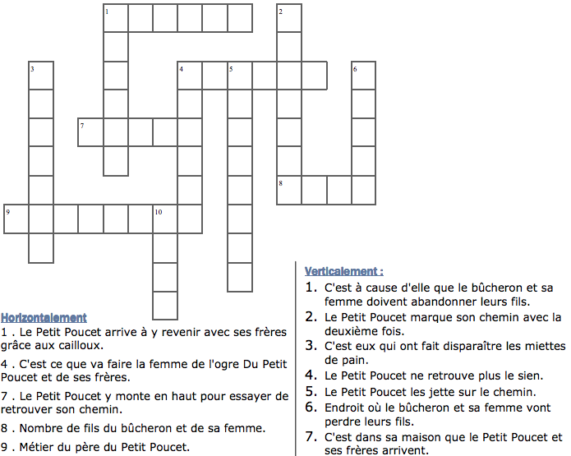

**10.**

**Pose et effectue :** 583 : 7 =

**à faire directement sur une feuille blanche**

**n°1 :**

**n°2 :**

**Reproduis au moins une figure en respectant les dimensions du modèle (pour cela utilise ton compas pour prendre les dimensions directement sur la figure) puis colorie-la (les).**



